**РОССИЙСКИЙ УНИВЕРСИТЕТ ДРУЖБЫ НАРОДОВ**

**Факультет физико-математических и естественных наук**

**Кафедра информационных технологий**

**ЛАБОРАТОРНАЯ РАБОТА №1**

*дисциплина: Дизайн интерактивных систем*

Студенты:.

Группа: НФИмд-01-21

**МОСКВА**

2021 г.

1. **Наименование предметной области, для которой разрабатывается информационная система;**

Предоставление в аренду powerbank.

1. **Наименование интерактивной информационной системы;**

Общества с ограниченной ответственностью “Zipzap”

1. **Краткое описание предметной области;**

Сервис “**Zipzap**” это вендинговый бизнес нового поколения. Мы построили самую большую сеть автоматов по аренде powerbank.

“**Zipzap**” - всегда готов предоставить полностью заряженный powerbank с нужным типом разъема для вашего устройства.

1. **Краткое описание постановки задачи о разработке интерактивной информационной системы, включающее:**

* Создать приложение позволяющее пользователю арендовать powerbank;
* Создать техническое задание для приложения;
* Дать подробное описание информационной системы;
* Создать макет интерфейса приложения;
* Протестировать макет интерфейса приложения;
* Внести изменения в прототип интерфейса приложения;
* Реализовать итоговый интерфейс.

1. **Описание вида деятельности, на которое ориентирована система;**

Предоставление в аренду powerbank.

1. **Описание категорий пользователей, участвующих в этой деятельности;**

Пользователь - человек, который скачал приложение и прошел регистрацию.

Система - интерфейс через который происходит аренда.

Банк - выполняет списание средств.

1. **Описание способа взаимодействия пользователей с интерактивной информационной системой;**

* Пользователь скачивает приложение и проходит регистрацию оператора с указанием персональных данных и привязкой банковской карты в личном кабинете.
* Через приложение пользователь ищет автомат по карте, далее начинает аренду отсканировав QR-код или введя код указанный на автомате.
* Пользователю выдается из автомата powerbank.
* Пользователь арендует powerbank до момента сдачи его обратно в автомат.

1. **Описание формы дизайнерского решения интерактивной информационной системы.**

* Динамическая карта реального времени
  + Расположена на главном экране приложения.
  + Карта отображает вендинговые автоматы.
* Меню пользователя.
  + Каждый раздел переносит пользователя на отдельное окно внутри приложения
  + Взаимодействие происходит путем нажатия и выбора.

**РОССИЙСКИЙ УНИВЕРСИТЕТ ДРУЖБЫ НАРОДОВ**

**Факультет физико-математических и естественных наук**

**Кафедра информационных технологий**

**ЛАБОРАТОРНАЯ РАБОТА №2**

*дисциплина: Дизайн интерактивных систем*

Студенты:.

Группа: НФИмд-01-21

**МОСКВА**

2021 г.

**Подготовить отчет о выполнении лабораторной работы № 2, который должен содержать:**

* Описание спецификации интерактивной информационной системы (включающей модель данных, описание пользовательских интерфейсов, описание алгоритмов преобразования данных);
* Описание прототипа интерактивной информационной системы.

**Ход выполнения лабораторной работы №2**

**Модель данных  
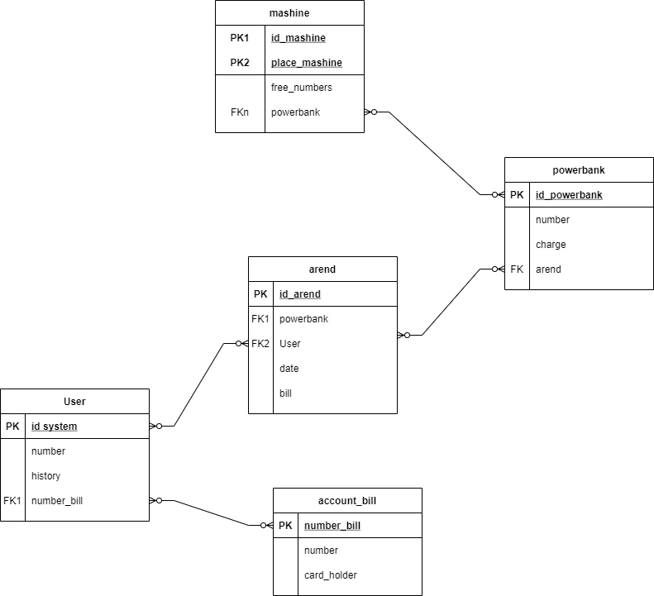**

**User**

* **id_system int** – целое число int (PK) - уникальный идентификатор пользователя в системе
* **number** – varchar (50) – строка переменной длины, в данном поле хранится номер пользователя
* **history** – varchar (50) – строка переменной длины, в данном поле хранится история аренды пользователя
* **number_bill** int – целое число int (PK) - уникальный идентификатор счета в системе

**account_bill**

* **number_bill int** – целое число int (PK) - уникальный идентификатор счета в системе
* **number** – varchar (50) – строка переменной длины, в данном поле хранится номер карты
* **card_holder** – varchar (50) – строка переменной длины, в данном поле хранится имя хозяина карта.

**arend**

* **id_arend int** – целое число int (PK) - уникальный идентификатор аренды в системе
* **User**
* **powerbank**
* **date** – целое число int (PK) - уникальный идентификатор даты в системе
* **bill**

**powerbank**

* **id_powerbank** int – целое число int (PK) - уникальный идентификатор powerbank в системе
* **number** – varchar (50) – строка переменной длины, в данном поле хранится номер пользователя
* **charge** – varchar (50) – строка переменной длины, в данном поле хранится заряда **powerbank**
* **arend** int – целое число int (PK) - уникальный идентификатор списка **powerbank**

**machine**

* **id_machine** int – целое число int (PK) - уникальный идентификатор автомата в системе
* **place_machine** int – целое число int (PK) - уникальный идентификатор расположение автомата
* **free_numbers** – varchar (50) – строка переменной длины, в данном поле хранится значение свободных мест **powerbank**
* **power_bank** – varchar (50) – строка переменной длины, в данном поле хранится значение занятых мест **powerbank**

**Прототипы интерфейса системы**

* + - Домашняя

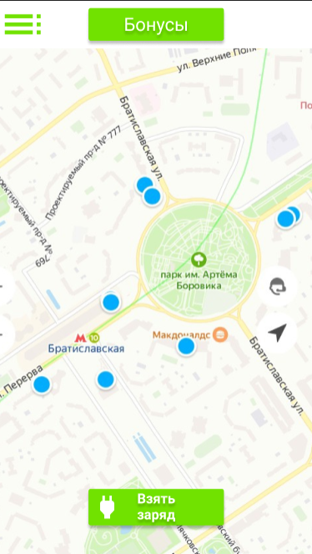

* + - Боковое меню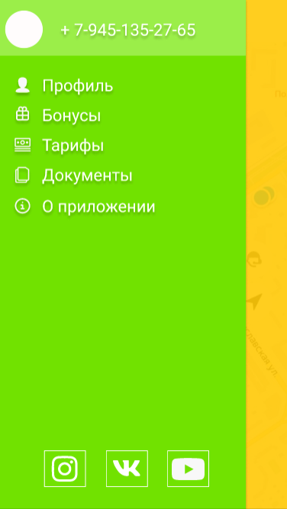
    - Аренда

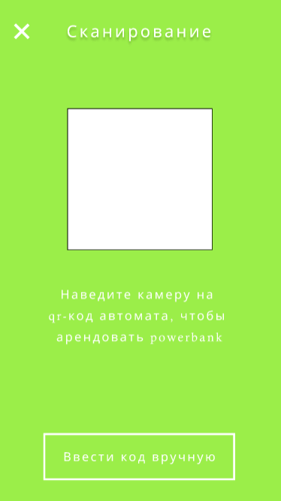,

* + - Время аренды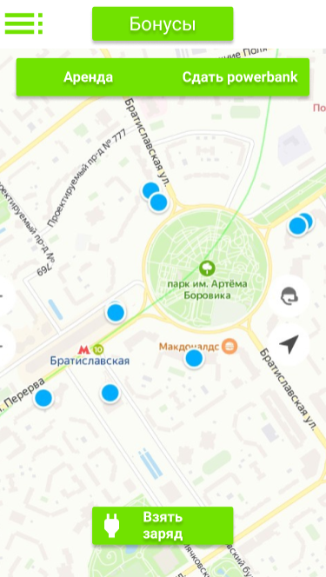,
    - Профиль

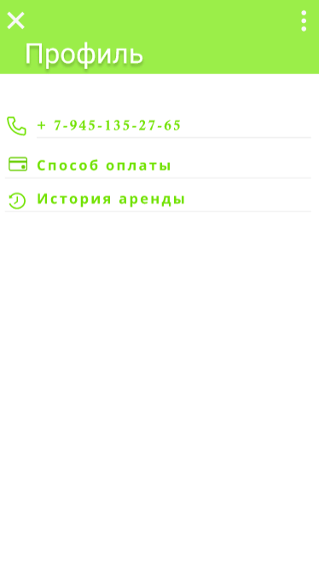,

* + - Бонусы

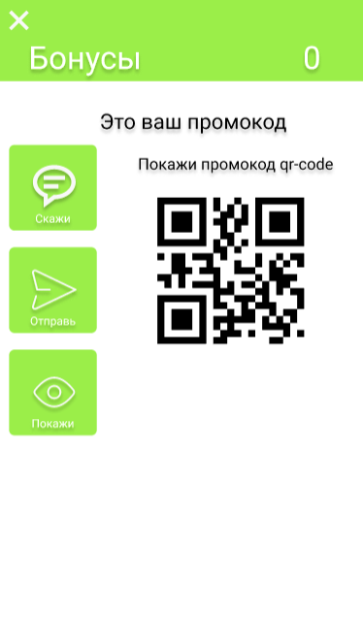

* + - Тариф

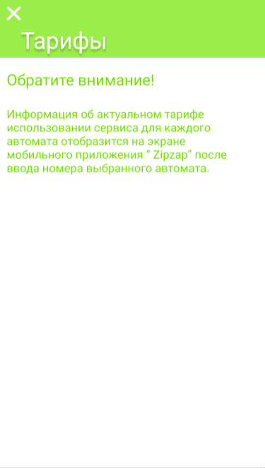,

* + - Документы

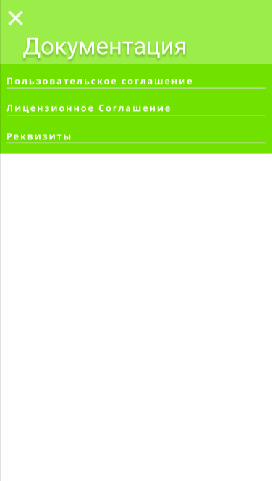

* + - О приложении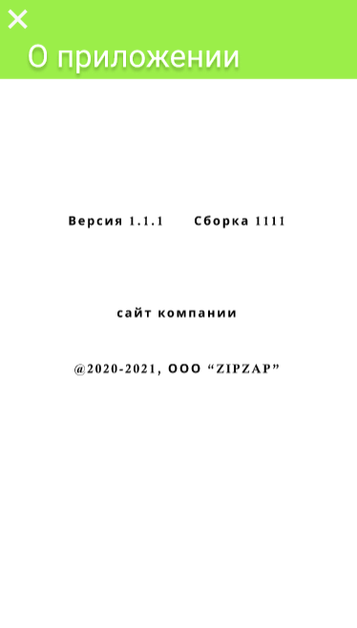

**Заключение**

В ходе данной лабораторной работы построена модель данных для приложения аренды powerbank.

По моделям данных были спроектированы прототипы интерфейса системы приложения.

**РОССИЙСКИЙ УНИВЕРСИТЕТ ДРУЖБЫ НАРОДОВ**

**Факультет физико-математических и естественных наук**

**Кафедра информационных технологий**

**ЛАБОРАТОРНАЯ РАБОТА №3**

*дисциплина: Дизайн интерактивных систем*

Студенты:.

Группа: НФИмд-01-21

**МОСКВА**

2021 г.

**Задание:**

* Описание сценариев тестов прототипа интерактивной информационной системы;
* Описание условий проверки значений в элементах интерфейсов прототипа интерактивной информационной системы в процессе выполнения сценариев.

1. **Описание сценариев тестов прототипа интерактивной информационной системы**

**Тесты проводимые во время разработки макета**

**Тест 1 - Функциональное тестирование.**

Данное тестирование необходимо для того, чтобы проверить макет на корректность выполняемых задач и функционирование системы.

Процесс данного тестирования строится на нескольких этапах. На 1 этапе нам надо составить кейсы системы, после чего основываясь на полученных кейсах проверить их выполнимость на макете. Кейсы в рамках данного теста - задачи и функции всей системы. Далее тестировщики по полученным кейсам, проверяют их выполнимость в макете.

В случае, если тестировщик проверил все кейсы и они оказались выполнимыми, то тестирование переходит к следующему тесту. В противном случае макет интерфейса отправляется на доработку.

**Тест 2 - Юзабилити-тестирование макета.**

Данное тестирование необходимо для того, чтобы проверить макет на дружелюбность по отношению к пользователю. После того, как они выполнят тестирование, им предстоит пройти анкету. Анкета состоит из пунктов с выбором ответа, оценки, а также комментариев и пожеланий. Основываясь на результатах заполненных анкет производится анализ. В случае если результаты оказались негативными или была предложена хорошая идея, улучшающая систему, то в макет вносятся корректировки. В обратном случае, макет остается неизменным. Данный тест предназначен для улучшения работы пользователей и улучшения дружелюбности интерфейса системы.

**Тест 3 - Визуальная стилистика дизайна**

Тестирование визуального дизайна предназначено для того, чтобы проверить макет на то, подходит ли ему выбранный стиль дизайна и единый ли он для всех элементов интерфейса.

Тестировщики проверяют стиль макета и на гармоничное отображение всех элементов интерфейса.

**Сценарии и их описаний**

| **Номер сценария** | 1 |
| --- | --- |
| **Название сценария** | Регистрация |
| **Предусловия** | Пользователь(незарегистрированный) скачал приложение. |
| **Постусловия** | У пользователя появляется аккаунт. |
| **Основной сценарий** | |
| № Шага | Действие |
| **1** | Пользователь заполняет форму регистрации корректными данными .  Поля:   * Имя * Телефон страны * Номер телефона |
| **2** | Пользователь нажимает на кнопку “Регистрация” |
| **3** | Система регистрирует пользователя |
| **4** | Система открывает страницу авторизации |
| **Альтернативный сценарий 1 - Пользователь указал существующие в базе данные.**   | **№ Шага** | **Подшаг** | **Действие** | | --- | --- | --- | | **3** | **3.1** | 1. Система сообщает о регистрации пользователя 2. Система выводит“Восстановление аккаунта” 3. Пользователь нажимает на строку “Восстановление аккаунта” 4. Система открывает страницу восстановления | | |
|
| **Исключение - нет** | |

| **Номер сценария** | 2 |
| --- | --- |
| **Название сценария** | Авторизация |
| **Предусловия** | Пользователь(зарегистрированный) открыл приложение |
| **Постусловия** | Пользователь авторизировался |
| **Основной сценарий** | |
| № Шага | Действие |
| **1** | Пользователь вводит свой номер телефона в строку “Номер телефона” |
| **2** | Система присылает на введенный номер смс с кодом для авторизации |
| **3** | Пользователь вводит в строке “код” код из смс пришедший после у выполнения 1 шага |
| **4** | Пользователь нажимает на кнопку “Войти” |
| **5** | Система проверяет данные пользователя |
| **6** | Система авторизовывает пользователя |
| **Альтернативный сценарий 1 - Пользователь не выходил из учетной записи**   | **№ Шага** | **Подшаг** | **Действие** | | --- | --- | --- | | **0** | **0.1** | 1. Система сама считывает код с смс 2. Система открывает домашнюю страницу | | |
|
| **Исключение 1 - Пользователь указал неверный код/Пользователь указал неверный телефон** | |
| | **№ Шага** | **Подшаг** | **Действие** | | --- | --- | --- | | **5** | **5.1** | 1. Система проверяет данные пользователя 2. Система отказывается авторизовать пользователя 3. Система предлагает повторить попытку 4. Пользователь подтверждает попытку и нажимает на “Выслать код повторно” | | |

| **Номер сценария** | 3 |
| --- | --- |
| **Название сценария** | Аренда |
| **Предусловия** | Пользователь авторизирован |
| **Постусловия** | Пользователь арендовал powerbank |
| **Основной сценарий** | |
| № Шага | Действие |
| **1** | Пользователь нажимает на “**Взять заряд**” |
| **2** | Система выводит страницу сканирования |
| **3** | Пользователь сканирует код автомата |
| **4** | Система выводит окно “Аренда” |
| **5** | Пользователь подтверждает выбор нажимая кнопку “Взять заряд” |
| **6** | Система списывает со счета пользователя сумму |
| **7** | Система синхронизирует powerbank с пользователя |
| **8** | Система выдает powerbank |
| **Альтернативный сценарий - 1 Пользователь выбрал ввести код вручную**   | **№ Шага** | **Подшаг** | **Действие** | | --- | --- | --- | | **3** | **3.1** | 1. Пользователь вводит код вручную 2. Пользователь подтверждает введенный код | | **Альтернативный сценарий 2 - Пользователь забронировал** powerbank | | | | **5** | **5.1** | 1. Пользователь нажимает на кнопку “Забронировать” 2. Система записывает powerbank за пользователем 3. Система синхронизирует самокат с устройством пользователя 4. Система ждет активации самоката от пользователя. 5. Пользователь нажимает на кнопку “Активировать самокат” 6. Система списывает со счета пользователя залог | | |
|
| **Исключение 1 - Выбранный пользователем самокат разряжен| имеет техническую неисправность** | |
| | **№ Шага** | **Подшаг** | **Действие** | | --- | --- | --- | | **3** | **3.1** | 1. Система выводит сообщение пользователю о неисправности самоката 2. Пользователь нажимает кнопку “Назад” | | |
| **Исключение 2 - На счете у пользователя недостаточно средств** | |
| | **№ Шага** | **Подшаг** | **Действие** | | --- | --- | --- | | **6** | **6.1** | 1. Система отказывает пользователю в аренде 2. Система уведомляет пользователя о нехватке средств на счету | | |

1. **Описание условий проверки значений в элементах интерфейсов прототипа интерактивной информационной системы в процессе выполнения сценариев.**

| **Элементы интерфейса прототипа** | | | |
| --- | --- | --- | --- |
| **Элемент** | **Функция** | | **Условие проверки** |
|  | Кнопка - Боковое меню пользователя.  При нажатии открывает боковое меню со строками.  При нажатии на одну из строк, открывается новая страница | | * Поведение элемента при единичном нажатии на кнопку. * Поведение элемента при многократном нажатии на кнопку. * Поведение при единичном нажатии на строку. * Поведение при многократном нажатии на строку * Поведение элемента при нажатии на пустую область. |
|  | Кнопка - Всплывающее окно,  со списком строк.  Строки предназначены для функций пользователя. | | * Поведение элемента при единичном нажатии на кнопку. * Поведение элемента при многократном нажатии на кнопку. * Поведение при выборе одной из строк. * Поведение при выборе n строк. * Поведение при выборе одной из строк и отмене выбора. * Поведение при выборе n строк и отмене выбора. |
|  | Кнопка - Взять заряд.  При нажатии открывает окно сканирования powerbank.  Сканирует qr-code, позволяет ввести вручную | | * Поведение элемента при единичном нажатии на кнопку. * Поведение элемента при многократном нажатии на кнопку. * Поведение при сканировании чужого qr-coda. * Поведение при вводе ручном * Поведение камеры при сканировании через приложение * Поведение при отмене отсканированного qr-coda |
|  | Кнопка - сдать powerbank.  При нажатии выводит окно для окончания аренды. | | * Поведение элемента при единичном нажатии на кнопку. * Поведение элемента при многократном нажатии на кнопку. * Поведение при выходе из приложения, во время окончания аренды * Поведение при сдаче у автомата. * Поведение при сдаче не у автомата. |
|  | Кнопка - Бонусы.  При нажатии выводит раздел бонусов.  При нажатии на кнопки должен отправлять qr-code в соответствии с выбранной функцией кнопки | | * Поведение элемента при единичном нажатии на кнопку. * Поведение элемента при многократном нажатии на кнопку. * Поведение при сканировании чужого qr-coda. * Поведение камеры при сканировании через приложение * Проверить на соответствие действий с выбранной функцией |